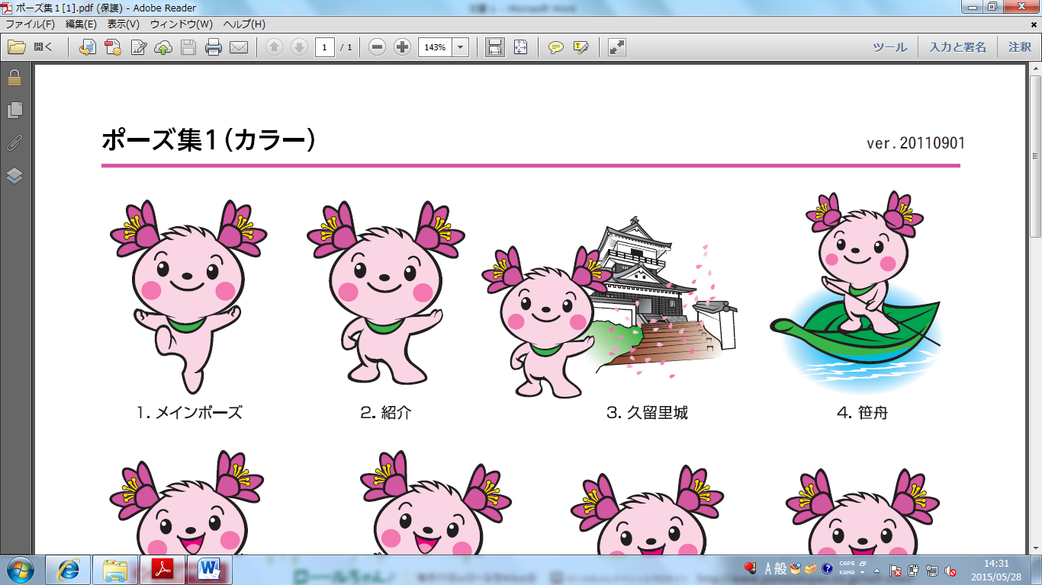　きみつ魅力あふれるお店づくり事業補助金

募集要項

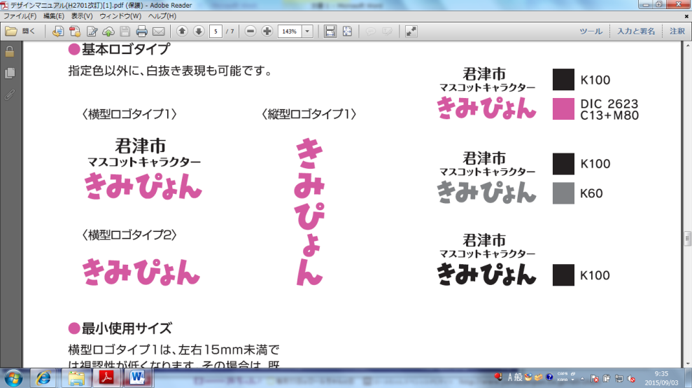

君津市では、魅力あるお店づくりを推進し、まちのにぎわいの創出と市内経済の活性化を図るため、市内の空き店舗や空き家等を活用して、新たにお店を始める方に対し、出店に係る経費の一部を補助します。

C:\Program Files\Microsoft Office\MEDIA\OFFICE14\Lines\BD21370_.gif

C:\Users\2008015\Pictures\2015-06-30\head016_08.png１　補助対象事業

空き店舗等を活用して、事業者が、新たに実施する小売業、飲食業、サービス業その他これらに類する事業をいう。

※次のいずれかに該当する場合は、補助の対象外です。

C:\Users\2008015\Pictures\2015-06-30\point009_02.png風俗営業等の規制及び業務の適正化等に関する法律（昭和２３年法律第１２２号）第２条に規定する風俗営業等

C:\Users\2008015\Pictures\2015-06-30\point009_02.pngフランチャイズチェーン方式による事業

C:\Users\2008015\Pictures\2015-06-30\point009_02.pngその他、市長が不適切と認める事業

C:\Users\2008015\Pictures\2015-06-30\head016_08.png２　補助対象となる空き店舗等

市内に所在し、店舗として活用できる状況にありながら、商業活動が行われていない店舗（空き店舗）および居住その他の使用がなされていない住宅（空き家）。

※大規模小売店舗立地法（平成１０年法律第９１号）第２条第２項に規定する大規模小売店舗内のものを除く。

C:\Users\2008015\Pictures\2015-06-30\head016_08.png３　補助対象者

中小企業基本法（昭和３８年法律第１５４号）第２条第１項に規定する中小企業者または各種団体もしくは個人（政治活動または宗教活動を行うものを除く。）で、空き店舗等の所有者と賃貸借契約、売買契約又は贈与契約を締結して、事業を営もうとする方で、次の事項をすべて満たす方。

1. ２年以上継続して営業することが見込まれること。
2. 原則として、１週間当たり５日以上かつ３０時間以上の営業を行うこと。

（３）購入し、若しくは贈与契約を締結した空き店舗等の前所有者、賃貸借契約を締結した空き店舗等の所有者またはこれらの者と生計を一にする者もしくは２親等内の親族関係にある者でないこと。

（４）前号に掲げる者が属する法人その他の団体でないこと。

（５）市税の滞納がないこと。

（６）市内で営業している店舗から空き店舗等へ移転したことにより、移転前の店舗を空き店舗としていないこと。

（７）店舗併用住宅で事業を行う場合に、店舗と住居が明確に分離できること。

（８）申請を行う年度内に補助対象事業を開始する見込みのあること。

（９）許認可その他法律に基づく資格が必要な事業を開始しようとするときは、事業開始前までに当該資格を有し、又は有する見込みがあること。

（１０）君津市暴力団排除条例（平成２４年君津市条例第３号）第２条第１号に規定する暴力団又は同条第３号に規定する暴力団員等でないこと。

（１１）補助金交付決定の日以降、市が行うアンケート等に積極的に協力する意思があること。

C:\Users\2008015\Pictures\2015-06-30\head016_08.png４　補助金の額等

空き店舗の改装、設備設置等の工事、備品等の購入等にかかる費用の額に２分の１を乗じて得た額とし、上限３０万円

※下記に該当する事業者は上限額に加算されます。

（１）女性又は年齢が４０歳未満　　　　　　　　　　　　　　　　１０万円

（２）市が主催又は共催する創業セミナー又は創業スクールの受講者　５万円

（３）市内に居住し、かつ、本市の住民基本台帳に記録されている者　５万円

C:\Users\2008015\Pictures\2015-06-30\head016_08.png５　提出書類

以下の申請書類等を経済振興課までご持参ください。

（１）「きみつ魅力あふれるお店づくり事業補助金交付申請書（別記第１号様式）」

（２）事業計画書

（３）市税の滞納がないことを証する書類

（４）空き店舗等に係る賃貸借契約書、売買契約書又は贈与契約書の写し

（５）店舗の位置図および平面図

（６）店舗内部および外観の写真

（７）見積書その他の補助対象経費の内訳がわかる書類

（８）住民票の写し（法人その他団体の場合は、代表者の住民票の写し）

（９）登記事項証明書（法人の場合）

定款又は規約等の写し（法人以外の団体の場合）

（９）履歴書（法人その他の団体の場合は、代表者の履歴書）

（１０）許認可その他法律に基づく資格を証明する書類の写し（事業開始に際して必要な場合で、現に資格を有する場合のみ）

C:\Users\2008015\Pictures\2015-06-30\point009_02.png　　その他必要に応じ、追加書類をお願いする場合があります。

C:\Users\2008015\Pictures\2015-06-30\point009_02.png　　（１）（２）（３）の様式は、君津市のホームページからダウンロードできます。

C:\Users\2008015\Pictures\2015-06-30\head016_08.png６　注意事項

（１）申請をした年度内に、店舗改装工事や物品購入等を完了し、営業を開始できることが条件となります。

（２）補助金の交付決定前に、店舗改装工事や物品購入等を行った場合は、補助金の対象となりません。

（３）補助金を申請するにあたっては、出店する空き店舗等の所有者と賃貸借契約、売買契約又は贈与契約を締結していることが必要です。また、市では空き店舗等の斡旋は行いません。

（４）提出いただいた申請書類等は返却しません。

（５）新規出店事業で事業開始後２年未満で事業を中止または廃止する場合や申請内容に虚偽があった場合等は、補助金の返還を求めます。

C:\Users\2008015\Pictures\2015-06-30\head016_08.png７　申請・お問い合わせ先

**君津市経済環境部経済振興課**

住所　君津市久保２－１３－１

電話　０４３９－５６－１３８４

C:\Program Files\Microsoft Office\MEDIA\OFFICE14\Lines\BD21370_.gif

C:\Users\2008015\Pictures\2015-06-30\head016_08.png８　申請から補助金交付までの流れ

申請時には、事業を行う空き店舗等の賃貸借契約または売買契約を締結していることが必要です。

申請書類の提出

　　　　　　※申請を取下げる場合は、

　　　　　　「きみつ魅力あふれるお店づくり事業

補助金交付申請取下書（別記第３号様式）」を提出してください。

交付決定前に店舗改装や物品購入等を行うと、**補助金の交付が受けられません**。ご注意ください。

交付決定

店舗改装工事等  
開店準備開始

　　　　　　　　　※申請内容に変更がある場合は、「きみつ魅力あふれるお店づくり事業変更承認申請書（別記第４号様式）」を提出して、承認を受けてください。

　　　　　 　　　　　※事業を中止または廃止しようとするときは、「きみつ魅力あふれるお店づくり事業中止（廃止）届（別記第６様式）」を提出してください。

事業完了の日から３０日以内または申請年度の末日のいずれか早い日までに提出してください。

店舗改装工事等完了

実績報告書類の提出

　　　　　　　　　　※添付書類

①補助対象経費に係る領収書又は振込受付書の写し

②店舗改装工事および備品等設置後の店舗内部および外観の写真

交付確定

③広告宣伝のために作成した制作物の現物または写し

④その他、市長が必要と認める書類

補助金交付

補助金請求